GİZEM SARISOY-AKSÜT
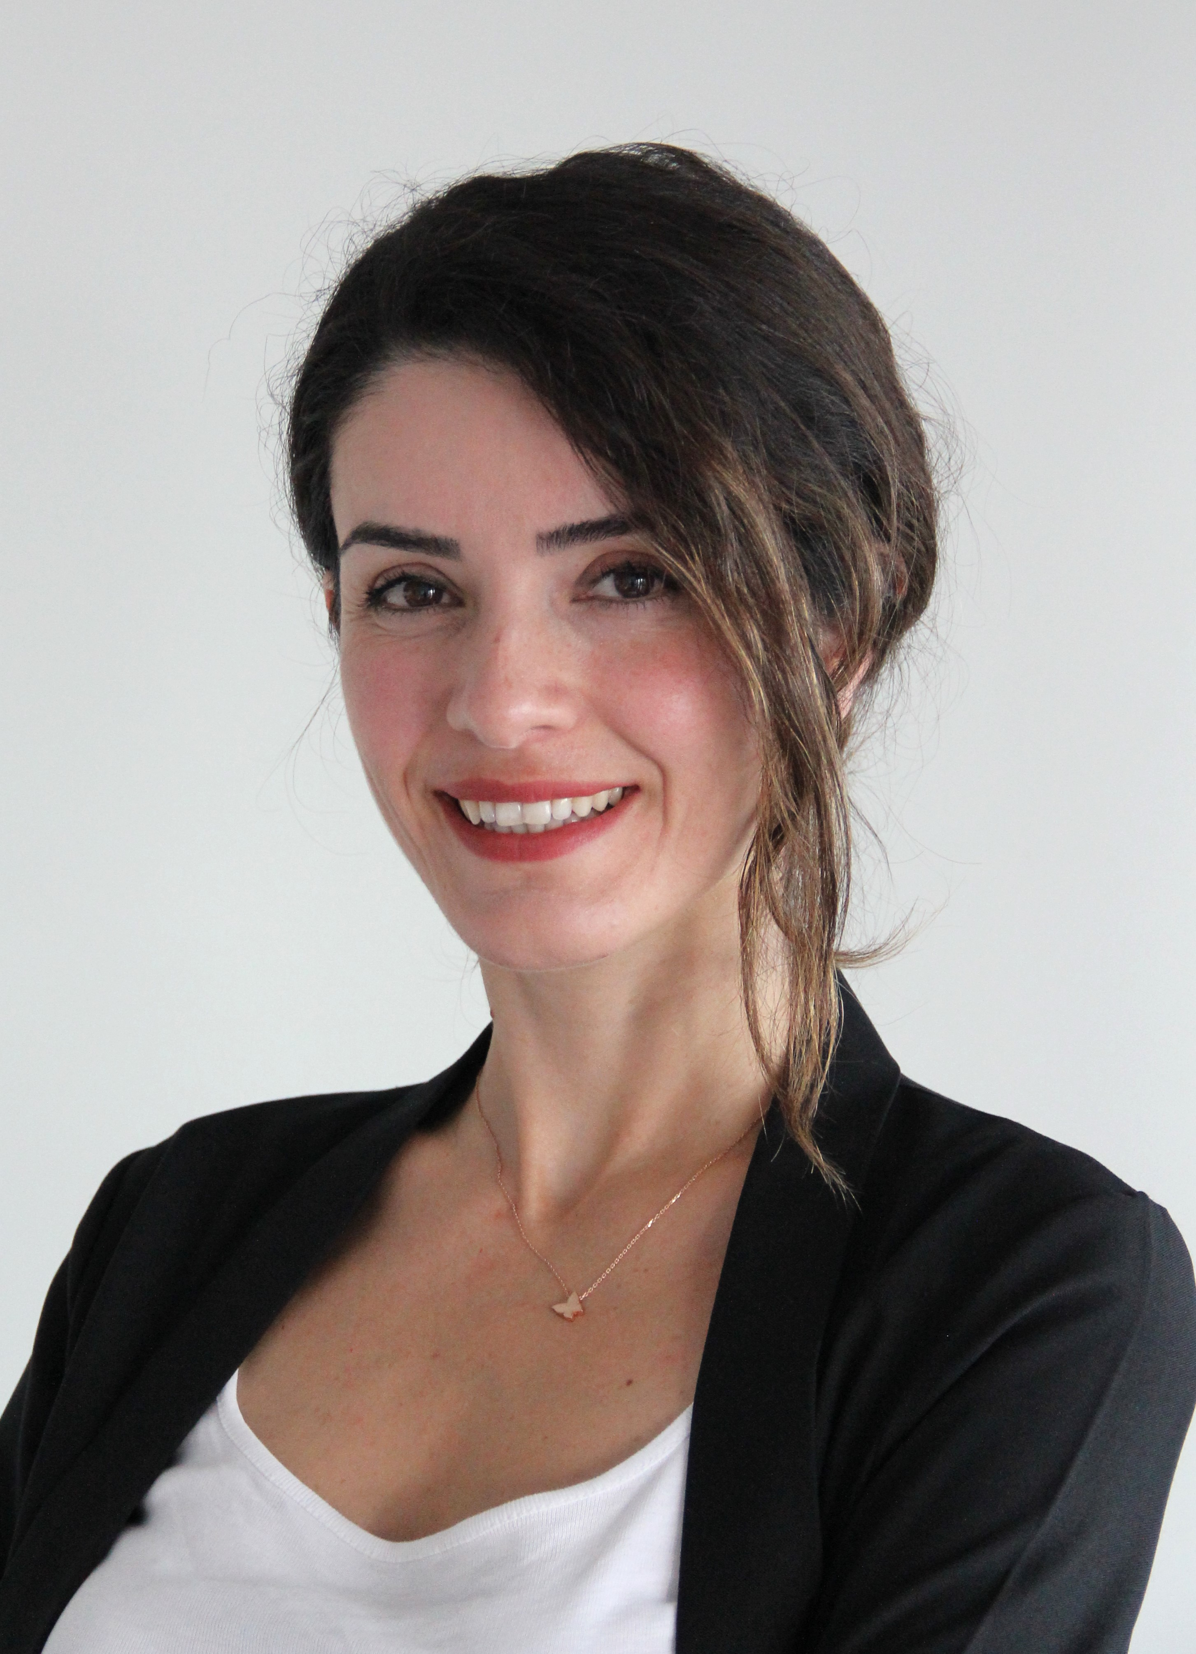

Adres: Antalya Bilim Üniversitesi, Psychology Department
sarisoygizem@gmail.com

Eğitim

2013-2017 ODTÜ, Ankara / TÜRKİYE
Doktora, Klinik Psikoloji
2009-2012 Hacettepe Üniversitesi, Ankara / TÜRKİYE
Yüksek Lisans, Klinik Psikoloji,
2004-2009 ODTÜ, Ankara / TÜRKİYE
Lisans. Psikoloji

İş Tecrübesi

2019 Eylül – Devam ediyor: Tam zamanlı Dr. Öğr.Üyesi, Antalya Bilim Üniversitesi,
Psikoloji Bölümü, Antalya

2011 -2014 : Araştırma Görevlisi, Atılım Üniversitesi,
Psikoloji Bölümü, Antalya

2011 : Psikolog, Gölbaşı Özel Eğitim ve Rehabilitasyon Merkezi

Stajlar

Ayna Klinik Psikoloji Ünitesi, ODTÜ Ankara
Temmuz 2015 - Şubat 2017 , Psikoterapist
Ayna Klinik Psikoloji Ünitesi, ODTÜ Ankara
Eylül 2014 - Haziran 2015 , Süpervizyon altında psikoterapi stajı
Gazi Üniversitesi, Tıp Fakültesi, Psikiyatri Bölümü Ankara

Haziran 2008 – Haziran 2009, Gönüllü Staj

Eğitim, Ödül ve Sertifikalar

Temel Varoluşçu Analiz Eğitimi (2024- 2026 grubu). Varoluşçu Akademi (200 saat)

Transaksiyonel Analiz, Doç. Dr. Azmi Varan (20 saat)

Application of Cognitive- Behavioral Therapy in the Treatment of Obsessive- Compulsive Disorder, (Obsesif Kompülsif Bozukluk Tedavisinde Bilişsel–Davranışçı Terapilerin Uygulanması) Prof. Dr. David Clark (UYAREM Klinik Psikoloji Ünitesi ,2009)

TÜBİTAK Doktora Bursiyeri, 2013-2017

Uluslararası Dergilerde Yayınlar

Sarısoy-Aksut, G., Gençöz, T. (2022). Psychometric Properties of the Interpersonal Emotion Regulation Questionnaire (IERQ) in Turkish Samples. Current Psychology, 41, 563-572. DOI: 10.1007/s12144-019-00578-2
Ulusal Dergilerde Yayınlar
Sarısoy Aksüt, G. (yayın aşamasında). Instagram annelerini takip eden annelerde karşılaştırma yönelimi ve ebeveynlikten alınan doyum düzeyi arasındaki ilişkide sosyal esteğin aracı rolü. Dokuz Eylül Üniversitesi sosyal Bilimler Enstitüsü Dergisi.

Sarısoy Aksüt, G. (2025). Göz ardı edilmiş bir konu: Süpervizör yetkinliği ve süpervizörlük eğitimi üzerine tanımlayıcı bir derleme çalışması. Klinik Psikoloji Dergisi, 9 (2), 229-241.

Sarısoy Aksüt, G. (2023). Süpervizyon modelleri üzerine bir derleme. Ayna Klinik Psikoloji Dergisi, 10 (1), 1-24.

Sarısoy Aksüt, G. (2022). Ebeveyn öz-yeterliliği üzerine bir derleme: Müdahale programlarına yönelik bir bakış. Nesne, 10(26), 620-636. DOI: 10.7816/nesne-10-26-06

Sarısoy, G. (2016). Kara Ayna Dizisi "Hemen Döneceğim" İsimli Bölümün Kayıp ve İnkar Çerçevesinde Ele Alınması. AYNA Klinik Psikoloji Dergisi, 3 (3), 36-44.

Sarısoy, G. (2016). Winnicott’ın Gerçek Benlik ve Sahte Benlik Kavramlarının Bir Vaka ve Terapi İlişkisi Bağlamında İncelenmesi. AYNA Klinik Psikoloji Dergisi, 3 (1), 1-15.

Sözel Sunumlar ve Poster Sunumları
Yavuz, H. & Sarısoy-Aksüt, G. (2025, Ekim). Ortoreksiya Nervoza’nınYordayıcıları: Sağlık ve Ölüm Kaygısı, Obsesif Kompülsif Kişilik Özellikleri ve Somatizasyon. Sözel bildiri. 22.Ulusal Psikoloji Kongresi, Bursa, Türkiye.

Cömertpay, Y. N., Sarısoy Aksüt, G. ve Sarı Arasıl, B. (2024, Eylül). Olumlu ve Olumsuz Ruminasyon ile Mental İyi Oluş Arasındaki İlişkinin İncelenmesi. Ulusal Psikoloji Lisansüstü Öğrencileri Kongresi, Antalya.

Kuru, Ş., Sarısoy Aksüt, G. ve Sarı Arasıl, B. (2024, Eylül). Şema Terapi Modeli Çerçevesinde Algılanan Ebeveynlik Biçimleri ve Sağlıklı Yetişkin Modu Arasındaki İlişkide Zihinselleştirmenin Aracı Rolü. Ulusal Psikoloji Lisansüstü Öğrencileri Kongresi, Antalya.

Sarısoy-Aksüt, G.(2023, Haziran). -Annelerin Instagram Kullanımının Ebeveynlik Tutumları ile İlişkisi. X. Işık Savaşır Klinik Psikoloji Sempozyumu, İzmir.

Sarısoy-Aksut, G. , Gurcan-Yıldırım, D. ve Kaya-Kurtman, P. (2019, Mayıs). Algılanan Ebeveyn Özerklik Desteğinin Psikolojik Sağlık Üzerindeki Etkisi. Sözlü Bildiri. IX. Işık Savaşır Klinik Psikoloji Sempozyumu, Sözel Bildiri , Gazimağusa, KKTC.

Gurcan-Yıldırım, D., Sarısoy-Aksut, G. ve Chentsova-Dutton, Y. (2019, Mayıs). Duygu Düzenleme Becerilerinin Psikolojik Sağlık Üzerindeki Etkisinin Amerika ve Türkiye Örnekleminde İncelenmesi. IX. Işık Savaşır Klinik Psikoloji Sempozyumu, Sözel Bildiri, Gazimağusa, KKTC.

Sarısoy, G., Gündoğan, H., Yılmaz, D., Cihan, B., Ünlü- Baştuğ,B. (2015, Mayıs).Ebeveyn Kabul/Reddi’nin Yaratıcılık ve Kişisel İyilik Hali Arasındaki İlişkide Aracı Rolü. VII. Işık Savaşır Klinik Psikoloji Sempozyumu, Sözel Bildiri, Ankara.
Bozo. Ö., Özatlı, İ., & Sarısoy, G. (2007, Temmuz). The Association Between the Big Five Personality Dimensions, Industrialization and Subjective Well Being., Poster Sunumu, X. European Congress of Psychology, Prague.

Kitap Bölümleri

Sarısoy-Aksut, G. (2020). Kaygı (Anksiyete) Bozuklukları. DSM-5’e Göre Anormal Psikoloji (1. Edition) içinde (p.149-188). Ankara: Nobel Yayınları

Projeler

Aydın, B. (2025). Algılanan Ebeveyn Psikolojik Kontrolü ve Yeme Tutumları arasındaki İlişkide Utanç ve Öz Şefkatin Rolü. Sarısoy- Aksüt, G. (Advisor). 2209-A Üniversite Öğrencileri Araştırma Projeleri Destek Programı

Dersler

Eğitim Yılı | Sömestr | Ders Adı | Program | Dil
2024-2025 | Bahar | Ethical Principles in Psychology | Lisans | İngilizce
2024-2025 | Bahar | Seminer | Yüksek Lisans | Türkçe
2024-2025 | Bahar | Klinik Değerlendirme ve Görüşme Becerileri I | Yüksek Lisans | Türkçe
2024-2025 | Bahar | Klinik Değerlendirme ve Görüşme Becerileri II | Yüksek Lisans | Türkçe
2024-2025 | Güz | Personality Theories | Lisans | İngilizce
2024-2025 | Güz | Clinical Psychology | Lisans | İngilizce
2024-2025 | Güz | Klinik Değerlendirme ve Görüşme Becerileri II | Yüksek Lisans | Türkçe
2023-2024 | Bahar | Klinik Değerlendirme ve Görüşme Becerileri I | Yüksek Lisans | Türkçe
2023-2024 | Bahar | Klinik Değerlendirme ve Görüşme Becerileri II | Yüksek Lisans | Türkçe
2023-2024 | Bahar | Ethical Principles in Psychology | Lisans | İngilizce
2023-2024 | Güz | Clinical Psychology | Lisans | İngilizce
2023-2024 | Güz | Personality Theories | Lisans | İngilizce
2023-2024 | Güz | Seminer | Yüksek Lisans | Türkçe

Yüksek Lisans Tez Danışmanlıkları

Türk, S. (2025). Şubat 2023 depreminden sonra bölgede kalan ve göç etmiş kişilerin kadercilik, sosyal destek ve travma sonrası büyüme düzeyleri bakımından karşılaştırılması. . [Yayınlanmamış Yüksek Lisans Tezi] Antalya Bilim Üniversitesi, Lisansüstü Eğitim Enstitüsü, Antalya.

Yavuz, H. (2025). Somatizasyon ve Obsesif Kompulsif Kişilik Özelliklerinin Ortoreksiya Nervoza ile ilişkisinde sağlık ve ölüm kaygısının aracı rolü. [Yayınlanmamış Yüksek Lisans Tezi] Antalya Bilim Üniversitesi, Lisansüstü Eğitim Enstitüsü, Antalya.

Kuru, Ş. (2025). Şema terapi yaklaşımı çerçevesinde algılanan ebeveynlik biçimleri ve sağlıklı yetişkin modu arasındaki ilişkide zihinselleştirmenin aracı rolü. [Yayınlanmamış Yüksek Lisans Tezi] Antalya Bilim Üniversitesi, Lisansüstü Eğitim Enstitüsü, Antalya.

Tuncer, B. (2025). Başkalarının Duygularını Düzenleme Ölçeği’nin Türkçe’ye Uyarlanması: Geçerlik ve güvenirliğin Türkiye Örnekleminde İncelenmesi. [Yayınlanmamış Yüksek Lisans Tezi] Antalya Bilim Üniversitesi, Lisansüstü Eğitim Enstitüsü, Antalya.

Cömertpay, Y.N. (2024). Olumlu ve olumsuz ruminasyon ile mental iyi oluş arasındaki ilişkinin incelenmesi . [Yayınlanmamış Yüksek Lisans Tezi] Antalya Bilim Üniversitesi, Lisansüstü Eğitim Enstitüsü, Antalya.

Oğuztürk, E. (2024). Psikolojik esnekliğin siber zorbalığa maruz kalan genç yetişkin bireylerdeki duygulanım ve öz-yeterlik seviyelerinde düzenleyici rolü. [Yayınlanmamış Yüksek Lisans Tezi] Antalya Bilim Üniversitesi, Lisansüstü Eğitim Enstitüsü, Antalya.

Özer, M. (2024). 6 Şubat 2023 Kahramanmaraş depremini yaşayan bireylerde travma sonrası stres bozukluğu, travma sonrası büyüme ve varoluşsal kaygılar arasındaki ilişkide ruminasyonun rolü. . [Yayınlanmamış Yüksek Lisans Tezi] Antalya Bilim Üniversitesi, Lisansüstü Eğitim Enstitüsü, Antalya.

Kitap Bölümü Çevirileri

Sarisoy, G. (çevirmen). Şahin, M (ed.), 1. Baskı, Anormal Psikolojide Vaka Çalışmaları (10. Basımdan çevrilmiştir). Nobel Yayıncılık.
Sarisoy, G. (çevirmen) .Uluç, S., Gülüm, İ. V., Ataman, E. (ed.), 1. Baskı, İlk Görüşme (2016). (4. Basımdan çevrilmiştir). Nobel Akademik Yayıncılık.

Hakemlikler

Türk Psikiyatri Dergisi
Journal of Traumatic Stress
Ayna Klinik Psikoloji Dergisi
Current Psychology

Dil

İngilizce - İleri Düzey

Araştırma Konuları

Duygu düzenleme, kişilerarası duygu düzenleme, pozitif duyguların düzenlenmesi, kişilerarası duygu düzenleme, travma sonrası stres, travma sonrası büyüme

Üyelikler
Türk Psikologlar Derneği

